

**LAPORAN PRAKTIKUM DESAIN WEB**

**Kompresi Konten Pada Halaman Web**



**Bagus Dimas Adam Maulana Hadi Muhamad Putra Gunawan**

**M3119020**

**TI A**

**PROGRAM STUDI TEKNIK INFORMATIKA**

**SEKOLAH VOKASI**

**UNIVERSITAS SEBELAS MARET**

**SURAKARTA**

**2020**

* **Kompresi Logo pada web**

Gambar sebelum dikompresi Gambar setelah dikompresi



Kompresi gambar menggunakan web <https://tinypng.com/>

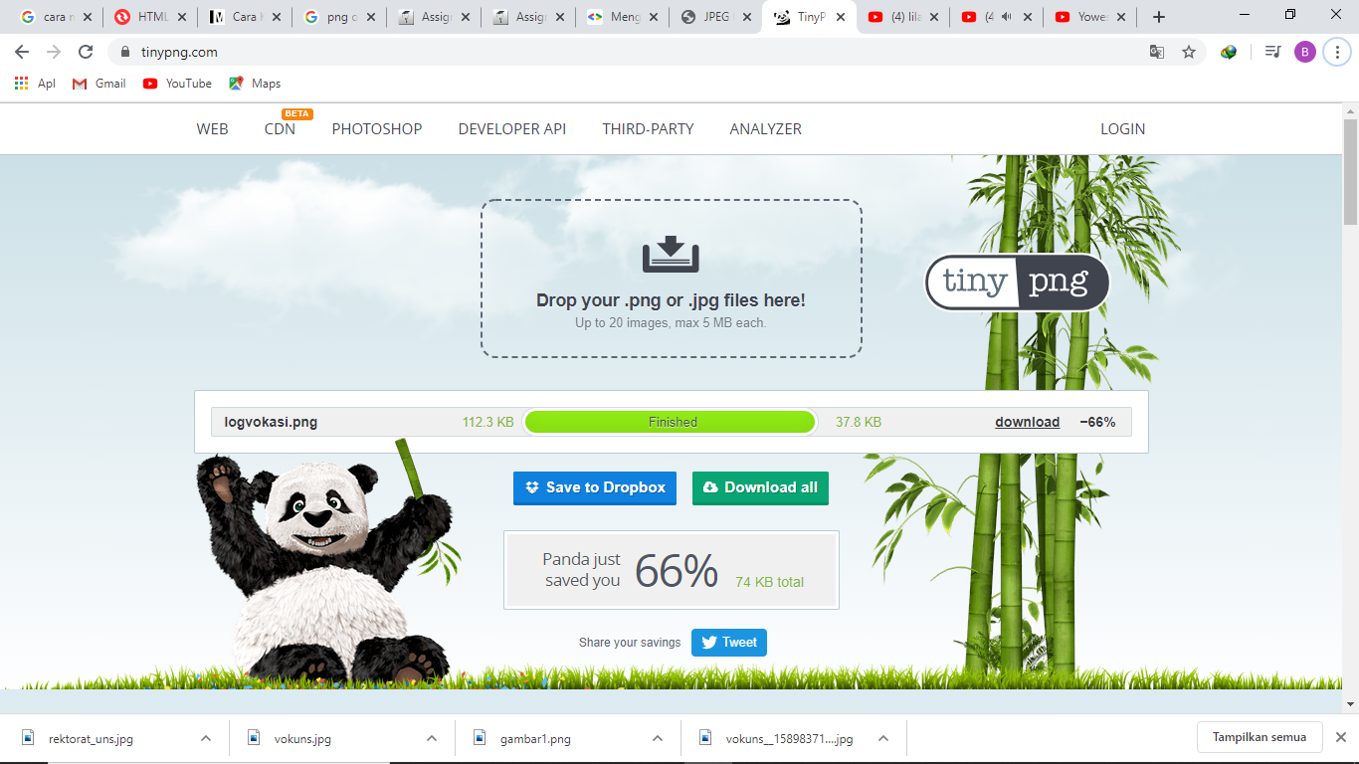

Analisis:

Setelah di kompresi menghasilkan 66%, ukuran berubah dari 112.3kb menjadi 37.8kb.

* **Kompresi Banner Pada Web**

**Banner 1**

Gambar sebelum dikompresi Gambar setelah dikompresi



Kompresi gambar menggunakan web <https://tinypng.com/>

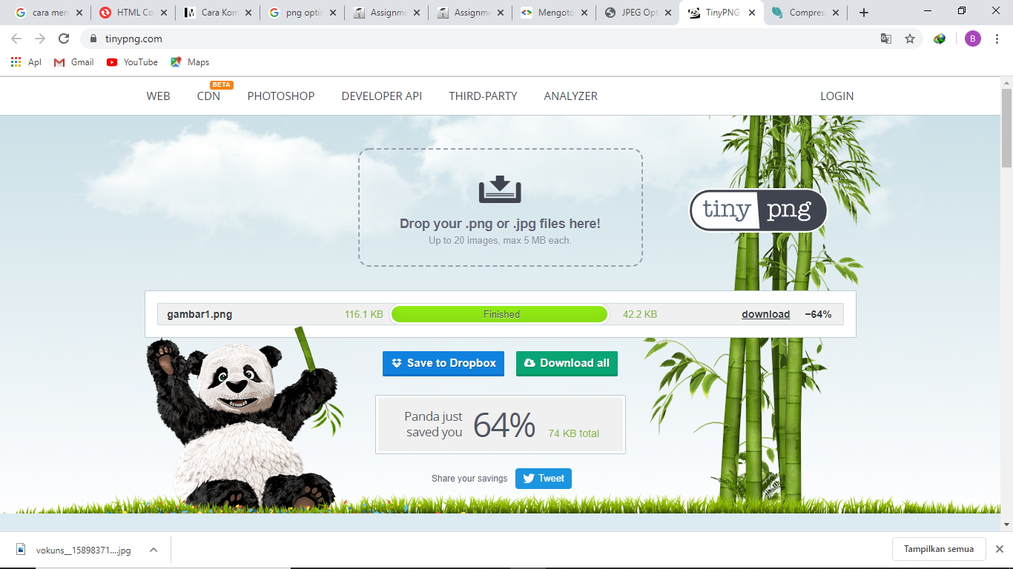

Penjelasan:

Setelah di kompresi menghasilkan 64%, ukuran berubah dari 116.1kb menjadi 42.2kb.

**Banner 2**

Gambar sebelum dikompresi Gambar setelah dikompresi

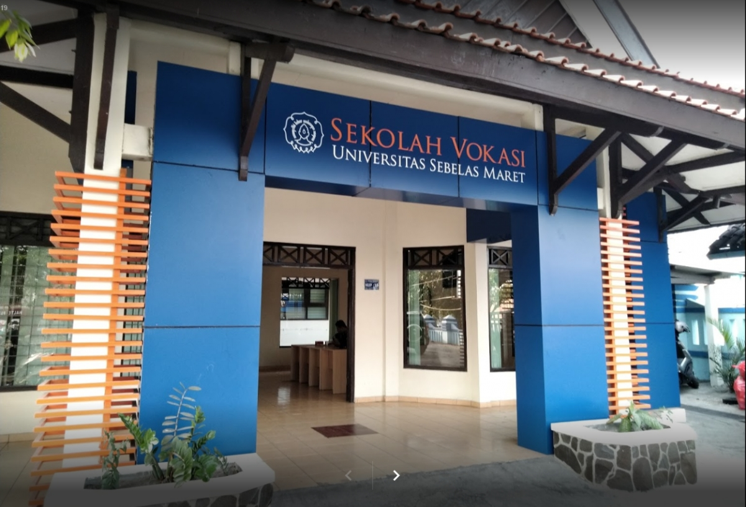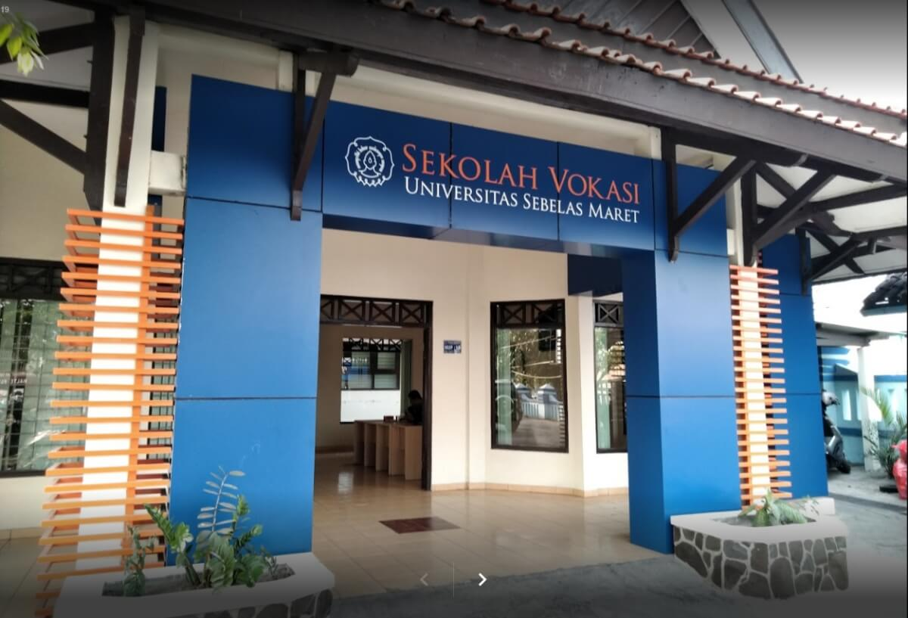

Kompresi gambar menggunakan web <https://tinypng.com/>

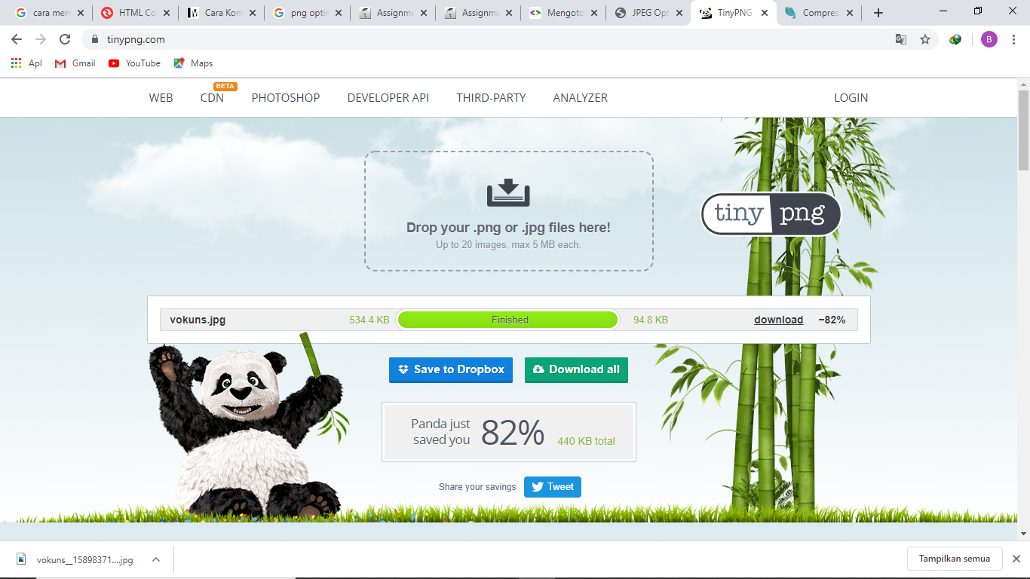

Penjelasan:

Setelah di kompresi menghasilkan 82%, ukuran berubah dari 534.4kb menjadi 94.8kb.

**Banner 3**

Gambar sebelum dikompresi Gambar setelah dikompresi

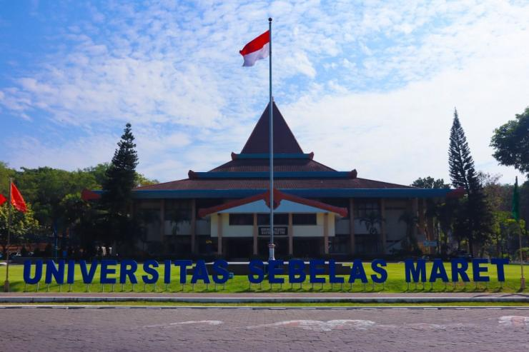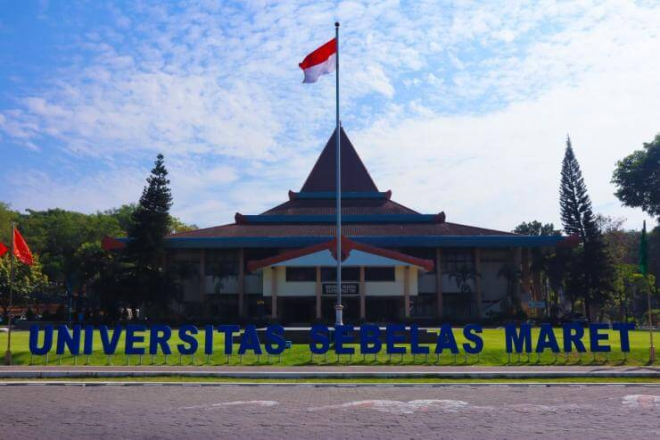

Kompresi gambar menggunakan web <https://tinypng.com/>

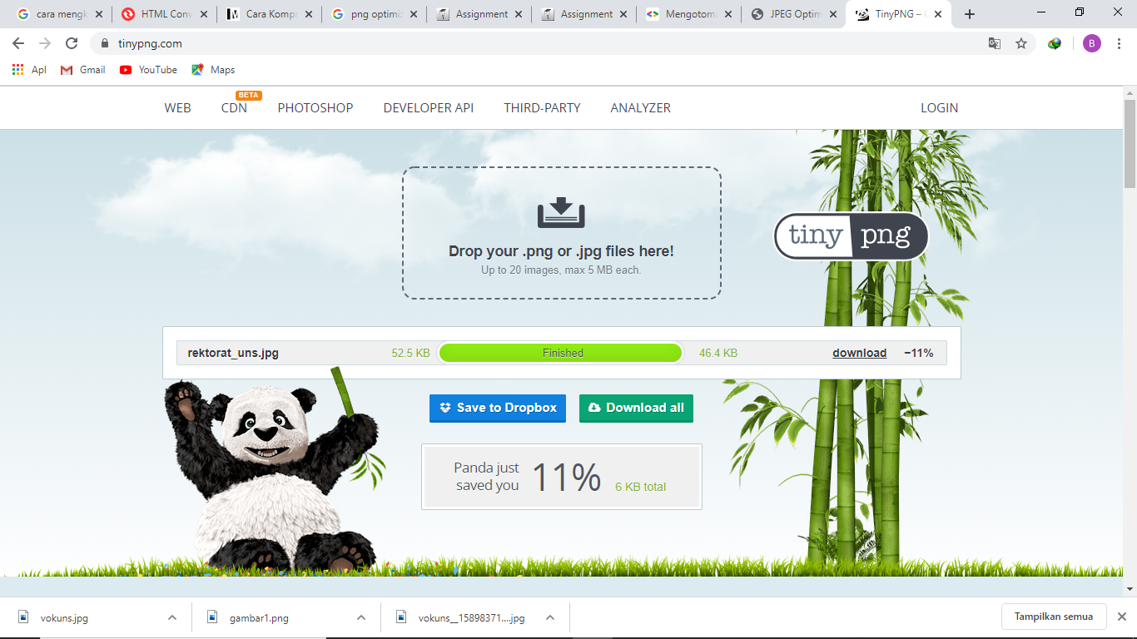

Penjelasan:

Setelah di kompresi menghasilkan 11%, ukuran berubah dari 52.5kb menjadi 46.4kb.

**Kesimpulan**

Dengan dikompresinya gambar pada web diatas berimbas pada loading web yang lebih cepat dan kualitas tidak jauh berbeda dengan file yang aslinya, karena ukuran gambar yang digunakan relatif lebih kecil atau ringan dari file gambar aslinya.